Beitrag für Gerechtigkeit und Fairness
Soziales Engagement ist eine Selbstverständlichkeit im Schulalltag an der katholischen Privatschule im Yspertal. An der Höheren Lehranstalt für Umwelt und Wirtschaft (HLUW) werden zahlreiche soziale Projekte für mehr Gerechtigkeit und Fairness in der Welt praktisch umgesetzt.

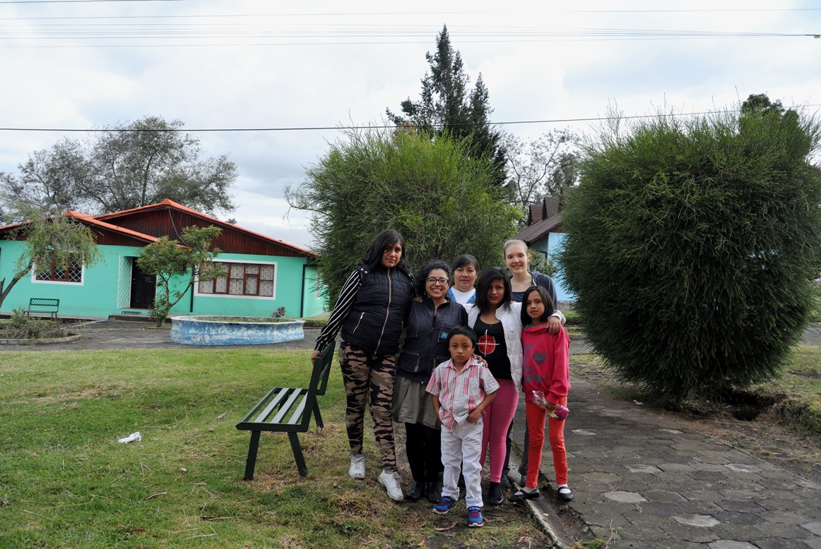
Julia Siegel (2.v.r) besuchte unser Patenkind Carmen im SOS-Kinderdorf in Quito in Ecuador. Die HLUW Yspertal ist die einzige Schule in Österreich für nachhaltiges Wirtschaften, das auf den drei Säulen „Umwelt“, „Wirtschaft“ und „Soziale Verantwortung“ beruht. Foto: HLUW Yspertal

Yspertal, Stift Zwettl – Gerade in der Adventzeit sollen Werte wie soziale Gerechtigkeit, soziales Engagement und Nächstenliebe in den Vordergrund gerückt werden. Zum Beispiel besuchte eine Schülerin der HLUW Yspertal, Julia Siegel, im Rahmen ihrer Diplomarbeit das Patenkind Carmen im SOS-Kinderdorf Quito in Ecuador. In Zusammenarbeit mit der Universität Göttingen verbrachte Julia sechs Wochen in den Bergregenwäldern des Podocarpus-Nationalparks in Südecuador. Julia beschreibt ihre Eindrücke so: „Schon Charles Darwin und Alexander von Humboldt erforschten auf ihren Reisen den enormen Reichtum der einzigartigen Fauna und Flora Ecuadors. Auf kleinster Fläche vereint das Land am Äquator dichten Amazonas-Urwald, die Andenregion mit schneebedeckten Vulkangipfeln, das tropische Küstentiefland und den einzigartigen Lebensraum der Galapágos-Inseln. Diese Vielfalt ist es, die Ecuador für mich zu einem der schönsten Länder dieser Welt macht. Noch nie habe ich eine so vielfältige und atemberaubende Natur erlebt, so wundervolle Landschaften und so bezaubernde Menschen. Dennoch ist Ecuador noch immer einer der ärmsten Staaten Lateinamerikas, besonders Kinder sind davon stark betroffen.“

Stärkung der Familien in den Elendsvierteln

SOS-Kinderdorf arbeitet an der Stärkung von Familien in den wachsenden Elendsvierteln der Hauptstadt Quito und betreut Kinder, die ihre elterliche Fürsorge verloren haben. So ist es auch Carmen, einem Patenkind der Schulgemeinschaft, möglich, zusammen mit ihren Geschwistern in einer behüteten Umgebung aufzuwachsen und zur Schule zu gehen. „Es war schön zu erleben, welch ein glückliches Leben den Kindern durch das SOS-Kinderdorf ermöglicht wird, und zusammen mit ihnen einen Tag zu verbringen“, freut sich Julia Siegel, Schülerin der HLUW Yspertal.

Projekt „Patenschaft“ wird von Schülern der HLUW Yspertal betreut!

Seit mittlerweile mehr als zehn Jahren unterstützt die Höhere Lehranstalt für Umwelt und Wirtschaft, Privatschule des Zisterzienserstiftes Zwettl, Patenkinder aus SOS-Kinderdörfern in Nepal, Togo, Südafrika und Ecuador. Derzeit werden elf Kinder im Rahmen des Projekts „Patenschaften“ von einer der Übungsfirmen der Schule betreut. Durch die großartige Unterstützung der gesamten Schulgemeinschaft konnten auch heuer wieder € 4.092,-- an SOS Kinderdorf übergeben werden. „Damit ermöglichen wir den Kindern direkt in ihren Heimatländern eine Ausbildung und bessere Zukunftschancen. Durch Briefe, Fotos oder Zeichnungen „unserer Kinder“ erhalten wir einen kleinen Einblick in ihr Lebensumfeld und können so an ihrer Entwicklung teilhaben. Mit Julias Besuch, im Rahmen ihrer Diplomarbeit, erfuhren wir hautnah vom Fortschritt dieses sozialen Projektes“, erklärt DI Andrea Reber, unterrichtende Übungsfirmenprofessorin an der HLUW.

Schau vorbei, mach mit an der HLUW

„Zahlreiche Jugendliche aus ganz Österreich besuchen schon unsere Schule. Der Anteil der Mädchen liegt bei etwa 45 Prozent“, erklärt Schulleiter Mag. Gerhard Hackl. Zwei Ausbildungszweige stehen zur Wahl: „Umwelt und Wirtschaft“ und „Wasser- und Kommunalwirtschaft“. Am Samstag, 12. Jänner 2019 von 9 bis 16 Uhr findet der nächste Informationstag statt und die Schule freut sich jederzeit über Schnupperschülerinnen und -schüler. Besuche doch einfach einmal diese lebendige Schule mit Top-Berufschancen in Yspertal! Infos unter: Tel.: 07415 7249 oder http://www.hluwyspertal.ac.at

Lebendige Privatschule des Stiftes Zwettl in Yspertal

Mit dem Slogan „Halte dich und unsere Umwelt fit!“ startet die moderne Schule aus dem Yspertal in die Zukunft. Familiäres, wertschätzendes und lebendiges Miteinander in Schule und Privatinternat sind neben hoher Fachkompetenz in Umweltchemie, Umwelttechnik und Umweltwirtschaft die wichtigsten Faktoren für den Erfolg der berufsbildenden höheren Privatschule aus Niederösterreich. Besonders wichtig ist die geistige und körperliche Fitness. Mit zahlreichen Sportangeboten, von Fußball für Mädchen und Burschen über Volleyball bis hin zum Bogenschießen, Klettern und Fitnessprogrammen wird den Teenagern eine Menge geboten. Nach einer fünfjährigen Ausbildung kann man direkt ins Berufsleben einsteigen. Umwelt- und Abfallbeauftragte/r, Mikrobiologie- und Chemielaborant/in oder Umweltkaufmann/frau sind Beispiele dafür. Ein Drittel der Unterrichtszeit findet in Form von Praktika oder Projekten statt. Projektwochen und Fachexkursionen mit Auslandskontakten, miteinander arbeiten und Spaß haben und gemeinsam coole Freizeitangebote erleben, das alles sorgt für eine lebendige Berufsausbildung. Natürlich gibt es ein Privatinternat für Mädchen und Burschen. Mit umfangreichen Förderangeboten in der Schule und im Internat kann man seine persönliche Fitness steigern. Die Ausbildung schließt man mit der Reife- und Diplomprüfung ab und erlangt damit auch die Studienberechtigung. Nach facheinschlägiger Berufserfahrung können die Umweltabsolventinnen und Absolventen auch um den Ingenieurtitel ansuchen.

